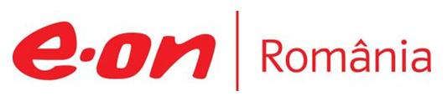

19 februarie 2018

RAPORT ZILNIC

În scopul unei mai bune colaborări, vă rugăm să ne semnalaţi eventualele neplăceri şi să ne oferiţi sugestii pe care le consideraţi necesare creşterii calităţii serviciului de monitorizare.

Informaţii burtiere
În cadrul emisiunii “Bună, România!” de pe postul B1TV, de la ora 19:00, următoarele informaţii au fost vizibile pe burtieră:
- Ponta îl critică pe Dragnea: Vinde gazul şi taie salarii.*

1.Ştiri şi emisiuni din domeniul gazelor

Calificativ:  NEUTRU | Fără gaze în 2018 | PrimaTV-18:38  4min 47s
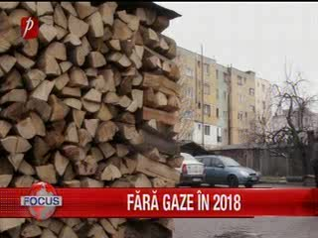 | Chiar dacă în România încă mai sunt o mulţime de oameni care se încălzesc cu lemne, Anton Anton, ministrul Energiei, ridică din umeri şi spune că nu este responsabilitatea sa, a ministerului pe care îl conduce să gestioneze reţelele de gaze.  În Huedin, oraş european din România, circa 10.000 de locuitori nu au gaz deşi magistrala trece la o distanţa de doar 200 de metri de oraş. De vină pentru situaţia acestor locuitori pare să fie un vid legislativ.  Din cauza lipsei gazului şi investitorii se feresc să îşi deschidă afaceri aici.  VIDEO PrimaTV

Nu au fost ştiri de interes pe canalele radio.

2.Ştiri şi emisiuni din domeniul energiei

Calificativ:  NEUTRU |  | DifiFM-06:03  0min 36s
Hidroelectrica nu e suficient de atractivă pentru a fi listată la Bursă după perioada de insolvenţă, potrivit ministrului Energiei, Anton Anton. Prezent la o conferinţă pe teme energetice, acesta a fost de părere că această companie are nevoie de o perioadă de consolidare.

AUDIO RadioRomânia

Calificativ:  NEUTRU | Jurnalist insultat de ministru | Digi24-18:23  2min 54s  RealitateaTV-18:21  1min 32s  B1TV-22:08  1min 27s  Digi24-19:09  2min 13s
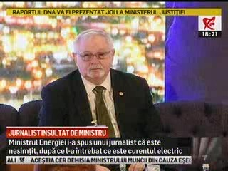 | Ministrul Energiei, Anton Anton, se enervează şi jigneşte când nu vrea să răspundă întrebărilor jurnaliştilor. Acesta i-a spus unui jurnalist, la o conferinţă pe teme energetice, că este nesimţit după ce acesta i-a cerut să spună ce este curentul electric. Acesta a mai fost întrebat şi în legătură cu strategia energetică a ţării sau cu realizarea reactoarelor 3 şi 4, însă acesta a dat răspunsuri vagi şi a pasat responsabilitatea către alţi oameni sau instituţii.  În plus, ministrul se tot contrazice când e întrebat dacă statul a încasat cele 400 de milioane de euro câştigate în instanţă în urma procesului cu Enel.  VIDEO Digi24  VIDEO RealitateaTV  VIDEO B1TV  VIDEO Digi24

Calificativ:  NEUTRU | Plăcuţe de “suveran” | RealitateaTV-18:32  1min 00s  Antena1-19:09  2min 38s
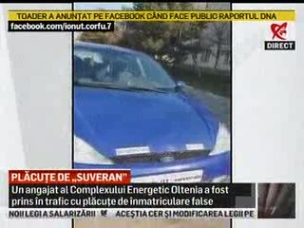 | Deşi avea permisul suspendat, un angajat al Complexului Energetic Oltenia a fost prins în trafic cu plăcuţe de înmatriculare false, pe care scria cuvântul „suveran”. Acesta a fost sacţionat de oamenii legii, pe numele lui fiind întocmit un dosar penal. Individul face parte dintr-un grup care nu recunoaşte actele emise de stat.  VIDEO RealitateaTV  VIDEO Antena1

Calificativ:  NEUTRU |  | DifiFM-06:03  0min 36s
Comisia Europeană a aprobat ajutoare de stat pentru mina Lupeni, ceea ce permite funcţionarea exploatării până la finalul anului 2018. Mina Lupeni are 900 de angajaţi şi face parte din Complexul Energetic Hunedoara.

AUDIO DigiFM

